1行政审批：手机端查看行政审批，抄送端异常

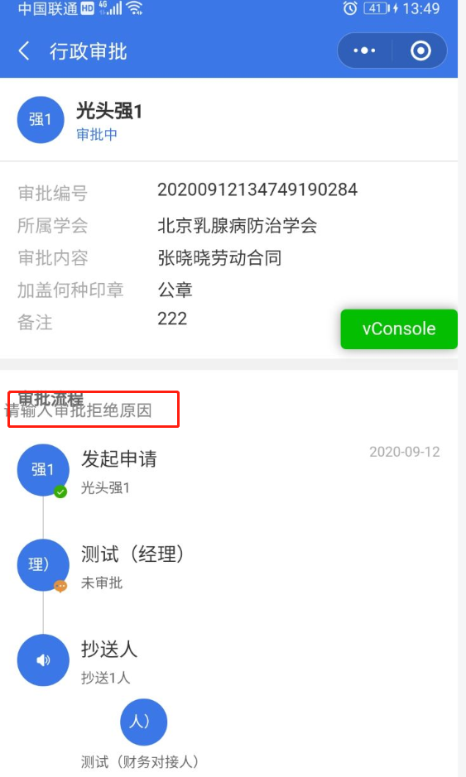

1. 招商资料无法提交
2. 到款：选择赞助协议提示名称修改一下
3. 发票审批流程